**供应商信息完善操作指引**

1.登录智能招采平台https://cg.shenzhenmc.com，点击供应商\代理机构登录；

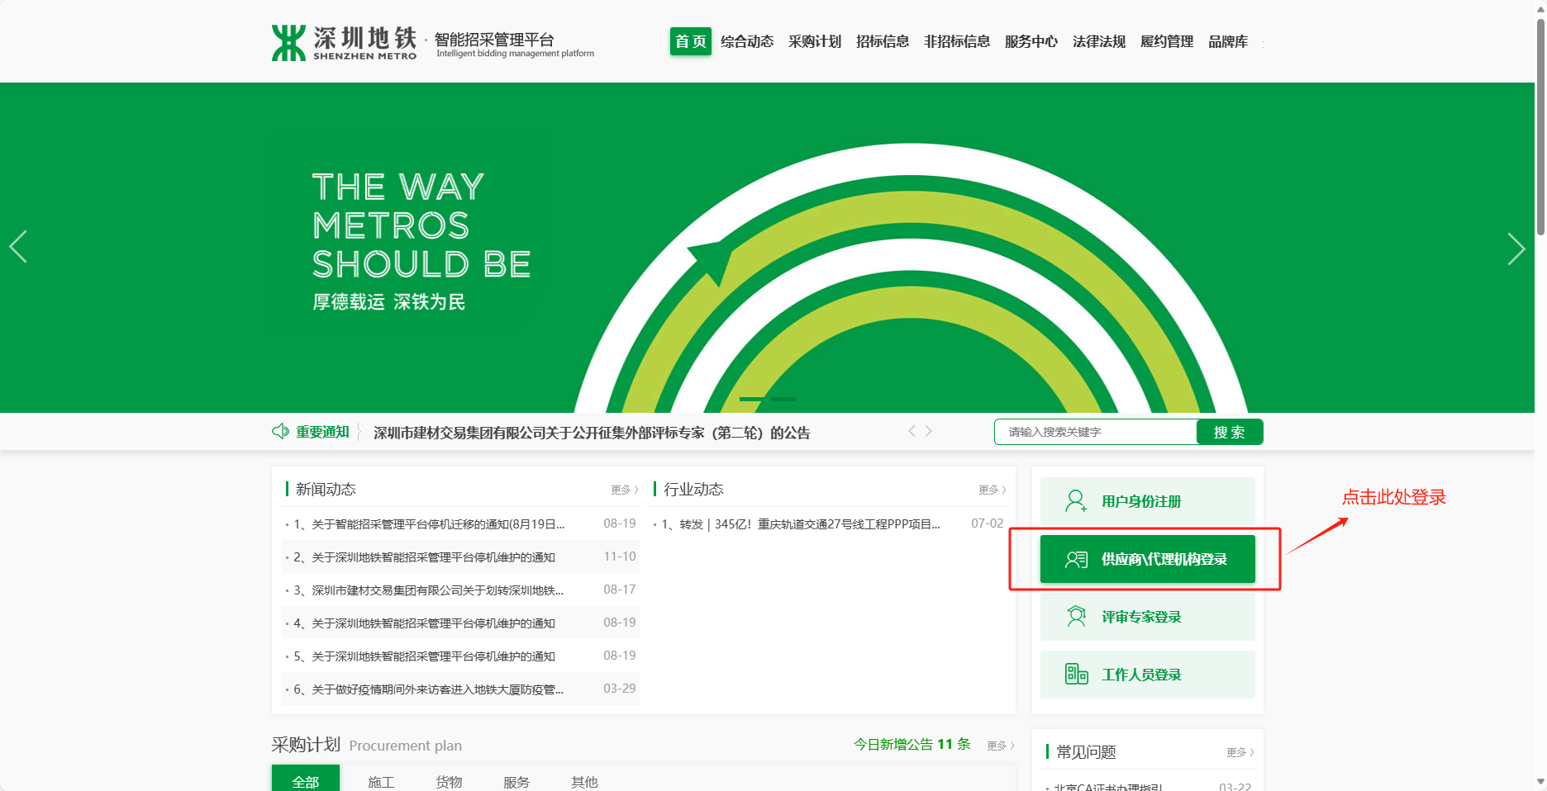

2.登录后，点击供应商信息完善选项，进入供应商信息完善页面；

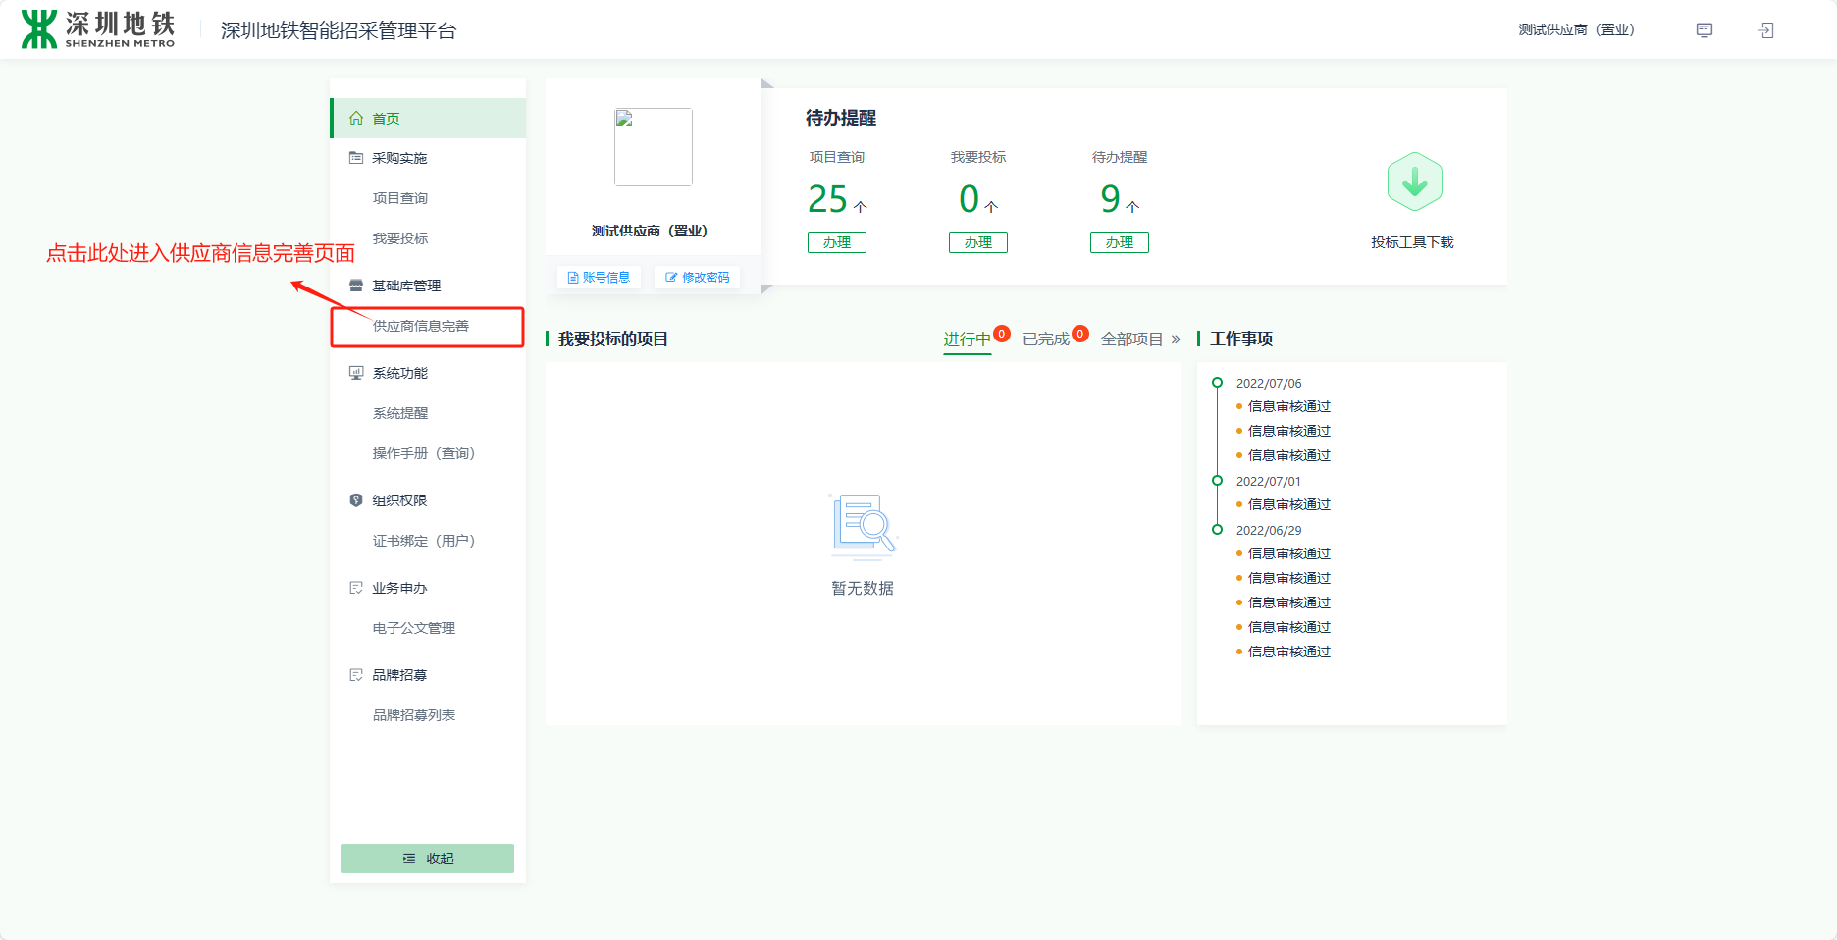

3.按照页面提示进行信息完善，完善后提交审核。

